МОНИТОРИНГ ХАРАКТЕРИСТИК ОПТИЧЕСКИХ СИСТЕМ
В СЕТИ ИНТЕРНЕТ ПРИ ПОМОЩИ УСТРОЙСТВА
НА БАЗЕ МИКРОКОНТРОЛЛЕРА С ЯДРОМ CORTEX – M3
Матущак И. В., Лимаренко А.И., Комягин С.А., Старчевский Ю.Л.
Харьковский национальный университет радиоэлектроники
61166, Харьков, пр. Ленина 14, каф. ФОЕТ, тел. 702-14-84,
E-mail: fullvitriolstellar@gmail.com
This article relates to the development remote real-time data handling system. The main aspects of development such system is described in this work and confirmed the usefulness of development. Some aspects of using cloud computing technology have been touched in terms of storage, data processing and visualization.

В любой научном эксперименте важен постоянный мониторинг состояния и процесса его протекания. В некоторых случаях осуществлять даже относительно непрерывное слежение за ходом процесса довольно затруднительно. Такие ситуации могут возникнуть по разным причинам. Например, при довольно длительном эксперименте, человек, ответственный за его ход, не сможет постоянно присутствовать в месте проведения и осуществлять постоянный контроль процесса. Так же часто возникают проблемы, связанные с пространственным разделением как места проведения опыта и наблюдателя, так и отдельных составных частей оборудования, участвующего в исследованиях.
Целью работы является разработка системы, позволяющей решить проблему удаленного мониторинга состояния оптических систем, а так же объединить все пространственно разделенные части системы воедино, используя современные технические средства и возможности сетевых (в том числе беспроводных) технологий, а так же возможностей Всемирной паутины.
Интернет технологии сегодня открывают огромные возможности для передачи данных, их хранения и обработки. Масштабы разрастания глобальной сети колоссальны, сейчас мгновенная передача данных с одной точки мира в другую уже не представляет собою сложную процедуру. Поэтому в настоящее время актуальность использования сетевых ресурсов для обмена, хранения обработки и удаленного мониторинга различных данных очень возросла. Очевидно, сеть может послужить основным звеном в построении системы, которая способна решить проблему.
Другим важным звеном в системе должен стать микроконтроллер.
На сегодняшний день существуют микроконтроллеры, в состав периферии которых входит Ethernet MAC блок, поддерживающий на аппаратном уровне протокол IEEE1588, что дает возможность реализовать непосредственное подключение к локальным сетям и сети Интернет встроенных систем на базе микроконтроллеров.
STM32 – семейство 32-разрядных RISC-микроконтроллеров с высокой производительностью, основанных на ядре ARM Cortex-M3 со встроенной FLASH и SRAM памятью. В таких микроконтроллерах интегрирована вся необходимая периферия для подключения внешних датчиков, АЦП и других устройств и источников данных, а так же Ethernet интерфейс, что делает его идеальной основой для построения устройств удаленного мониторинга.
Подобная система должна быть, в первую очередь, надежной и не дорогой. Оценить результат работы такой системы можно, путем построения экспериментального макета.
Разрабатываемая система предназначена для мониторинга физических характеристик оптических систем. Она состоит из трех частей: аппаратно-программной части, объекта наблюдения, а так же сети Интернет. Блок-схема данной системы представлена на рисунке 1.

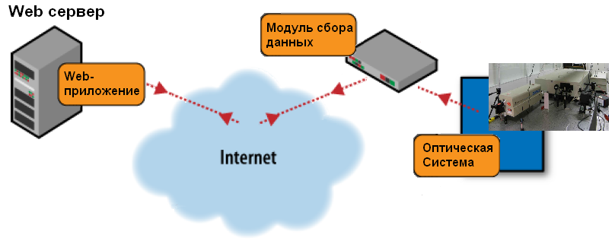
Рисунок 1 – Схема принципа работы системы мониторинга

Оптическая система, характеристики которой подлежат удаленному мониторингу, сопрягается с устройством модуля сбора данных, который в свою очередь подключен к глобальной сети Интернет через сетевой интерфейс Fast Ethernet 100BASE-TX. Данные о состоянии исследуемой системы отправляются модулем на удаленный сервер, где обрабатываются и сберегаются.
На сервере размещается Web-приложение, состоящее из двух частей: Первая отвечает за обработку HTTP запросов, приходящих с модуля сбора данных, извлечения полезных сведений об оптической системе, и сбережению ее характеристик на жестком диске сервера. Вторая часть представляет собою Web-интерфейс пользователя, который доступен в виде web-страницы, где в реальном времени отображается текущее состояние оптической системы. Такой подход к организации Web-части системы дает возможность проводить мониторинг данных с любой точки земного шара простейшими Интернет - браузерами, а так же позволяет мгновенно публиковать результаты хода эксперимента в сети общего или ограниченного доступа.
Существует много вариантов реализации Web-части системы, опишем некоторые из них.
Сервис Google App Engine предоставляет возможность создания и размещения Web-приложений на своем сервере – сервлетов, используя языки программирования высокого уровня Java или Python. Этот сервис реализован с помощью так называемых "облачных" технологий - одних из самых перспективных в сетевой сервисной индустрии.
Более простой метод мониторинга и хранения данных – web-сервис Pachube. Ресурс дает возможность обрабатывать данные в реальном времени от датчиков, и прочих систем сбора данных, он не требует навыков в программировании. Каждому источнику данных выделяется отдельный поток и дисковое пространство для сберигания. Так же предоставляется возможность привязки к потокам информации о местонахождении источника данных, типа источника и т.п. На рисунке 2 показан пример отображения статистической информации сервисом Pachube о температуре в помещении, где находится рабочая установка, на протяжении суток.
Модуль сбора данных должен представлять собою устройство на базе микроконтроллера, и состоять из основного и одного или нескольких удаленных блоков. Основной блок содержит цепь физической части Ethernet PHY интерфейса для подключения к локальной сети, микроконтроллер и радиомодуль для беспроводной связи с удаленными блоками.
Датчики и сигналы оптической установки подключают к удаленному модулю, который так же имеет в своем составе радиомодем и микроконтроллер. Использование в качестве модулей радиосвязи Zigbee трансиверы дает возможность объединения одного основного и множества удаленных блоков в беспроводную, самоорганизовующуюся сеть. Эти радиомодули способны передавать цифровые данные с высокой скоростью и надежность, поддерживая несколько стандартизированных протоколов передачи. Это делает их идеальным решением проблем распределенного сбора данных.
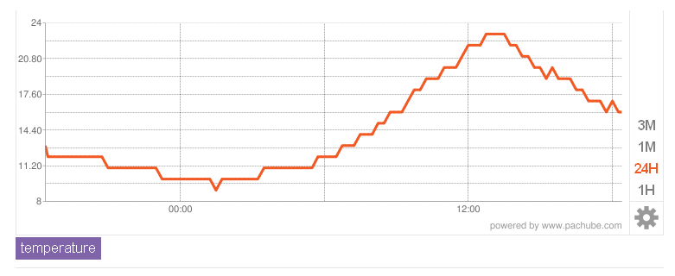
Рисунок 2 – Пример статистических данных с web-сервиса Pachube

Выполнение всех необходимых процедур связи с удаленными блоками и отправки HTTP пакетов на сервер производит программное обеспечение микроконтроллера основного блока. Опрос датчиков, все необходимые измерения и передача к основному блоку производят удаленные части системы.
В процессе работы был собран опытный образец описанной системы. Результаты дали возможность подчеркнуть ряд преимуществ подобных систем в сравнении с системами на базе персональных компьютеров, ниже некоторые из них:
- Низкая потребляемая мощность – порядка одного ватта;
- Малогабаритность.
- Возможность разделенного и удаленного мониторинга;
- Дешевизна, простота в изготовлении и использовании.
Данная система может быть использована во многих сферах касающихся лазерной техники, и любой другой, где проводятся какие либо измерения. Компактность и низкое энергопотребление модуля позволяет встраивать его в уже готовые приборы и установки, за протекающими процессами в которых необходимо вести удаленное наблюдение, а наличие радиомодулей, способных к организации беспроводных сетей не большого локального масштаба, позволяет объединять воедино множество различного пространственно удаленного оборудования с целью группового сбора данных. Относительная простота реализации программного обеспечения, как серверного уровня, так и микропрограммного, открывает широкие возможности применения таких систем в производстве, обучении и научных исследованиях.

Список литературы:
- Eady F. Networking and Internetworking with Microcontrollers – Elsevier, 2004. – 370p.
- Иди Ф. Сетевой и межсетевой обмен данными с микроконтроллерами. /Пер. с англ. – М.: Издательский дом "Додэка-XXI", 2007. – 376 с.
- Trevor M. The Insider’s Guide To The STM32 ARM Based Microcontroller – Hitex Ltd., 2009. – 106p.
- Eugene Ciurana Developing with Google App Engine – APRESS, 2008. – 166p.

